ПЕРЕЗАГРУЗКА

Формирование

активной

жизненной

позиции

То, как будет развиваться молодое поколение, по какому

вектору, деструктивному или позитивному, –

во многом зависит от тех, кто оказывает влияние на молодежь.

С этой точки зрения личностные характеристики взрослого,

работающего с подростками, приобретают особое значение.

Автор обращается к направлениям и способам

саморазвития, самосовершенствования

педагогов и психологов, а также использования этих

знаний в работе со школьниками.

*Арина Харитова,*

*психолог,*

*ГБУ СОМО «Психологический*

*центр “Янтарь”»,*

*г. Щёлково,*

*Московская обл.*

**ФОРМИРОВАНИЕ**

**ЗРЕЛОСТИ**

Опыт работы нашего психологического центра показывает, что в работе психологов и педагогов с под-

ростками хорошо бы опираться на

идею о том, что в каждом человеке

есть позитивное начало, внутрен-

ний стержень, жизнетворческое

начало. И задача специалиста, ра-

ботающего с молодыми людьми, −

создать условия для открытия, раз-

вития, укрепления этого внутрен-

него стержня.

Но прежде чем затевать работу с подростками, стоит честно самому себе ответить на ряд вопросов:

• Для чего я это, собственно, делаю?

• Ради чего (кого) я хочу это делать?

• Будет ли этот способ действий соответствовать мне?

• Как это повлияет на мою жизнь и жизнь других людей?

Полученные ответы позволят взаимодействовать с окружающими ребятами в соответствии с нашими словами и поступками, тем, чему мы учим, что провозглашаем, как живем. А это позиция человека, ставшего на путь постоянного самоусложнения, самораскрытия.

Способствовать развитию зрелой жизненной позиции молодого человека может зрелая личность самого специалиста, работающего с молодежью, либо какие-то вынужденные жизненные обстоятельства.

В *таблице 1* представлены критерии, которые, на мой взгляд, существенным образом отличают зрелую личность от инфантильной, незре-лой.

Критерии зрелой/незрелой личности помогают понять, что отличает человека, занимающего действительно активную жизненную позицию, от демонстративной и, по сути, пустой активности. А также на что специалисту нужно обращать внимание при создании пространства, формирующего зрелую личность.

Американский психолог, профессор высшей школы бизнеса Гарвард-

ского университета Крис Аржирис выявил закономерность: если заставлять людей выполнять жестко регламентированные требования без достаточных на то оснований, то это сдерживает их от проявлений себя как зрелых личностей, при этом развиваются апатия, лень. Поэтому при взаимодействии с молодыми людьми необходимо стараться перенести акцент с передачи знания на опыт совместного переживания, сотворчества. Взрослый и молодой человек учатся вместе, учатся друг у друга.

Молодые люди не только являются исполнителями, но и принимают решения наравне со взрослыми и совместно с ними разделяют ответственность за последствия принятых решений.

**Пример из практики**

*Юноша сидел, низко согнувшись над листком бумаги, отдельно от шумно переговаривавшихся ребят, погруженный в написание своих мыслей. Что-то зачеркивал и снова писал. Момент стрессовый – запись на телевидении, нужно давать интервью. Руководитель группы присел рядом и спросил, озвучивая чувства:*

*− Леня, волнуешься?*

*− Нет.*

*− А я волнуюсь… и даже страшно…*

*Юноша выпрямился, поднял взгляд на взрослого и засмеялся. Произошла эмоциональная разрядка. К тому же молодой человек увидел, как взрослый*

*может говорить о своих переживаниях, что он может испытывать страх и при этом внешне быть спокойным и сосредоточенным, быть способным принимать решения, требуемые текущим моментом. Для многих молодых людей это становится важным открытием и неожиданным выводом.*

**ПРОСТРАНСТВО**

**ДОВЕРИЯ**

Искренний обмен переживаниями позволяет выстраивать пространство доверия с подростком, быть «своим». Мои наблюдения, опыт коллег, отзывы ребят показывают, что по собственной инициативе и стабильно ребята приходят на занятия во многом благодаря той атмосфере, которую создает

взрослый, работающий с ними. Получается, что задача взрослого – уделять равное внимание и содержанию проводимой работы, и созданию атмосферы общения, в которой у подростка появляется не всегда осознанное, но ощущение удовлетворения его базовых потребностей:

* чувство безопасности/структурированности;
* чувство принадлежности/членства;
* чувство своей ценности/своего вклада;
* чувство независимости/контроля над своей жизнью;
* чувство близости/формирования взаимных отношений;
* чувство компетентности/роста мастерства.

**Пример из практики:**

*В конце тренинга «Анализ конфликтных ситуаций и пути решения», проходившем в классе, две девушки, которые сидели напротив друг друга, начинают плакать. Группа в недоумении, участницы, когда до них доходит очередь, отказываются говорить. Тренер продолжает спокойно проводить*

*тренинг, дав девушкам прожить эмоции. Когда тренинг закончился, девушки просто подошли и обняли друг друга. Из их разговора стало понятно, что две подружки поссорились накануне и на тренинге осознали, что обе были не правы.*

*Спокойствие ведущего дало время участницам выразить свои чувства и понять друг друга на невербальном уровне.*

В *таблице 2* представлены алгоритмы действия специалиста, которые помогут формированию атмосферы, обеспечивающей удовлетворение базовых потребностей молодых людей. С методическим материалом, которым делюсь с вами, я познакомилась на IV Международном Молодежном форуме «Гиперборея – 2012».

Что мешает взрослому создавать пространство, в котором подростки могут удовлетворять свои потребности?

Это непроработанные страхи, тревоги самого взрослого: страх некомпетентности, боязнь обсуждения серьезных тем, тревога за судьбу участников. Тогда незаметно для себя он может препятствовать выражению сильных чувств подростками и юношами, избегать обсуждения серьезных и неудобных тем, а это тормозит развитие доверия и открытости в группе.

Соответственно, важные, главные темы для участников не будут про-

работаны, подростки так и останутся неуслышанными. К сожалению, часто бытует мнение, что тренинг, занятие прошли успешно, если было много позитивных, легких эмоций. Но это не совсем так. Если мы стремимся спо-

собствовать развитию личности участников, нужно быть готовыми к встрече с трудными переживаниями, к размышлению над запретными темами. Безусловно, молодые люди нуждаются в общении с заинтересованным взрослым. Взрослый может значительно облегчить молодому человеку поиск путей для самореализации, развить его способность к сохранению своей целостности и адаптации в условиях изменяющейся социальной среды.

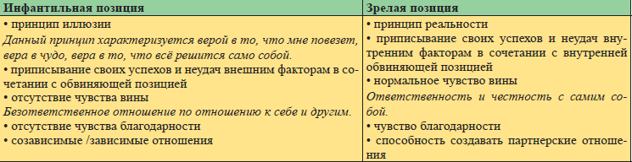**Таблица 1. Критерии зрелой и инфантильной (незрелой) личностной позиции**

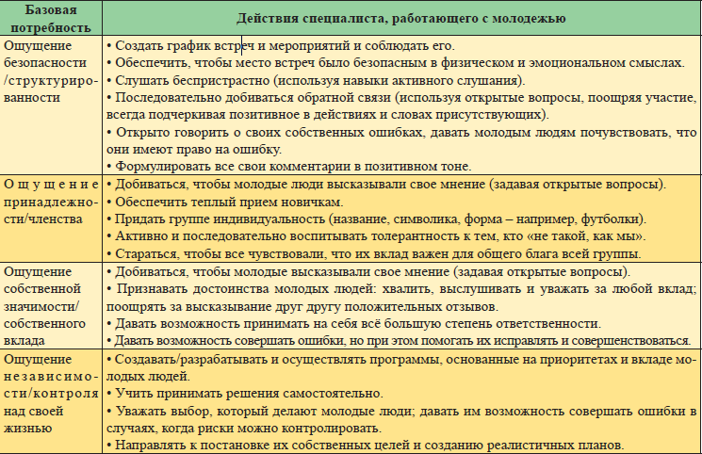**Таблица 2. Удовлетворение базовых потребностей молодых людей**

